**Práctica 5. “Pseudocódigo”**

**BECERRIL OLIVAR AXEL DANIEL.**

**Material:**

1. Computadora
2. Guía de la práctica 5
3. Internet

**Datos importantes:**

Tabla de verdad.

A B Y 0

V1 V1 V1 V1

V1 F0 F0 V1

F0 V1 F0 V1

F0 F0 F0 F0

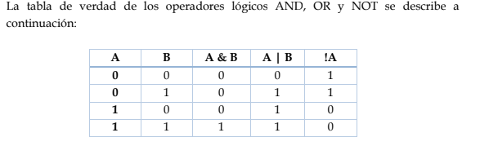

**Procedimiento:**

1. El profesor comenzó la clase explicándoles un poco acerca de cómo funciona el pseudocódigo.
2. Posteriormente nos explicó un poco de la sintaxis de éste.

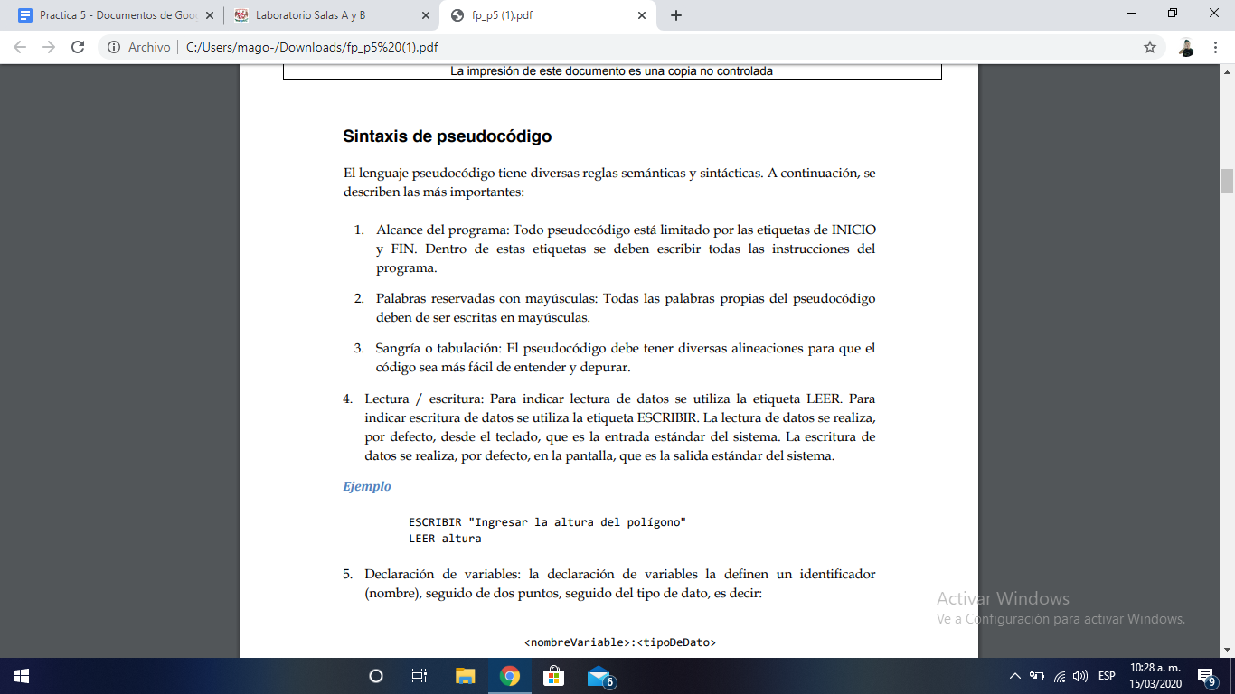

1. Nos dió un ejemplo de tipos de datos:

ENTERO -> Valor entero positivo o negativo

REAL -> Valor con punto flotante o signo

BOOLEANO -> Valor de dos estados: verdadero o falso

CARÁCTER -> Valor tipo carácter

CADENA -> Cadena de carácteres

Ejemplo:

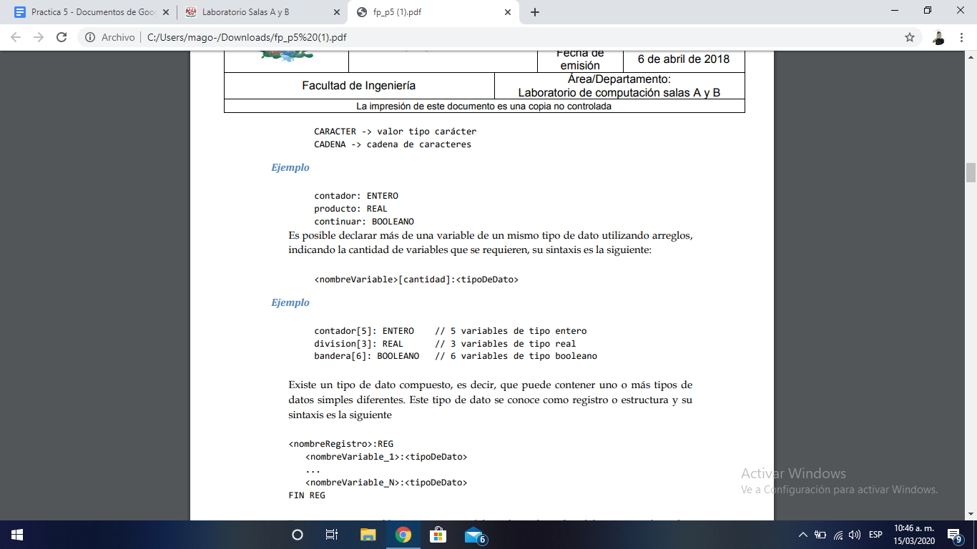

1. También nos explicó como definir variables.

<nombreVariable>:<tipoDeDato>

1. Tipos de registro:

* **CARRO**

|  |  |  |
| --- | --- | --- |
| **PROPIEDADES** | **PROPIEDADES** | **ACCIONES** |
| Motor | V8 | Chocarlo |
| Llantas | 4 | Moverse |
| Chasis | Aluminio | Pintar |
| Caja de velocidades | 6/4 | Cambiar llanta |
| Color | Azul |  |

1. Cómo definir una constante.
2. Para definir una constante se debe utilizar la palabra reservada CONST, la cual indica que un identificador no cambia su valor durante todo el pseudocódigo.
3. Se deben escribir con mayúsculas y se deben inicializar al momento de declararse.

**- Ejemplo:**

NUM_MAX := 1000; REAL, CONST

1. Notación de camello.

* Se utiliza para nombrar funciones y variables.
* Los nombres de cada palabra empieza con mayúscula y el resto se escribe con minúsculas.

1. Lower Camel Case: Primer letra de la variable es con minúscula.
2. Upper Camel Case: Todas las palabras de la variable empiezan con mayúscula.

**NOTA:** No se utilizan espacios, puntos o guiones para separar las palabras (a excepción de las constantes, que en su lugar se debe utilizar guión bajo).

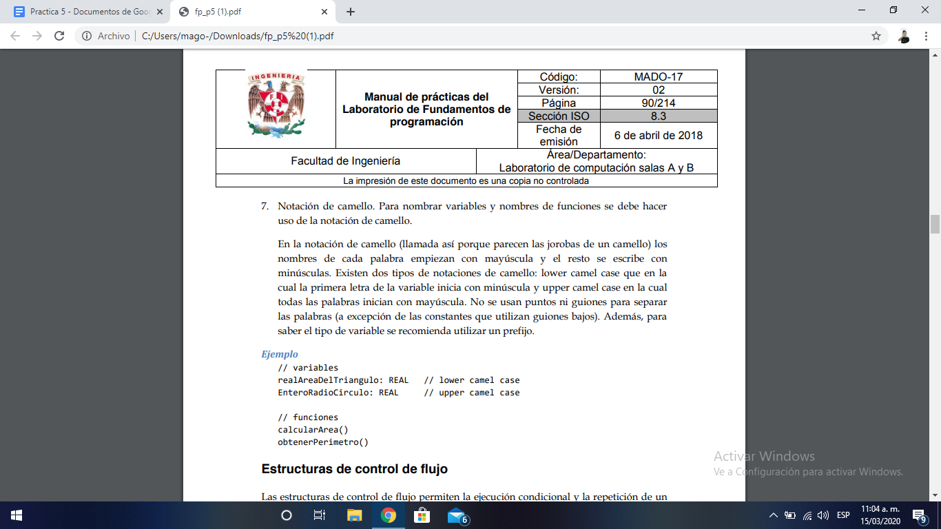

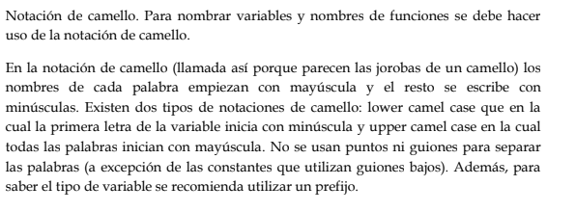

1. Después nos explicó lo que son las estructuras de control secuencial:

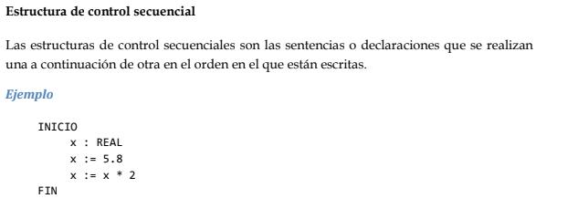

1. Estructura selectiva

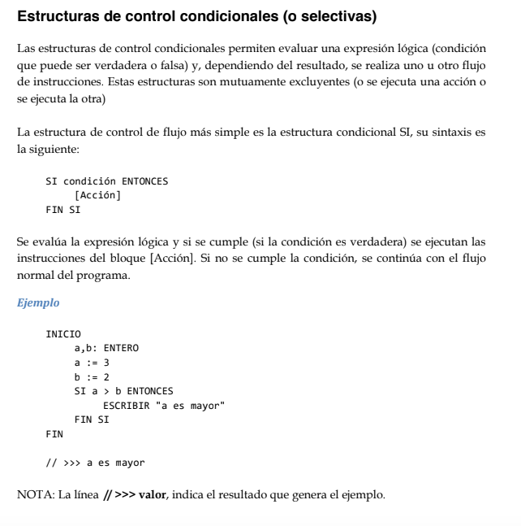

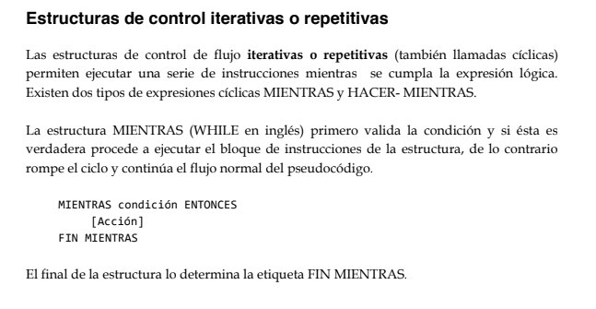

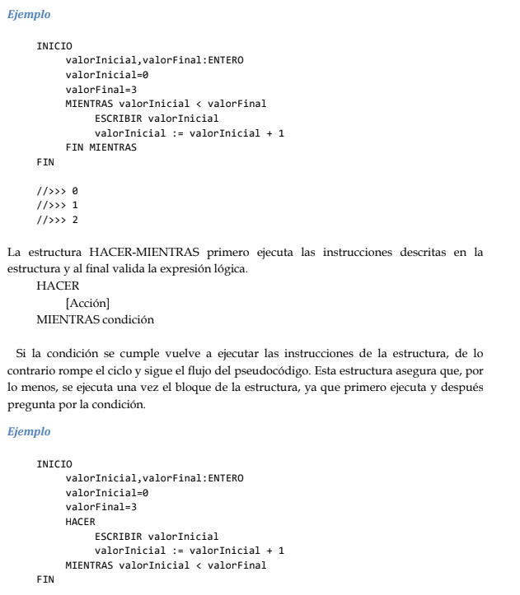

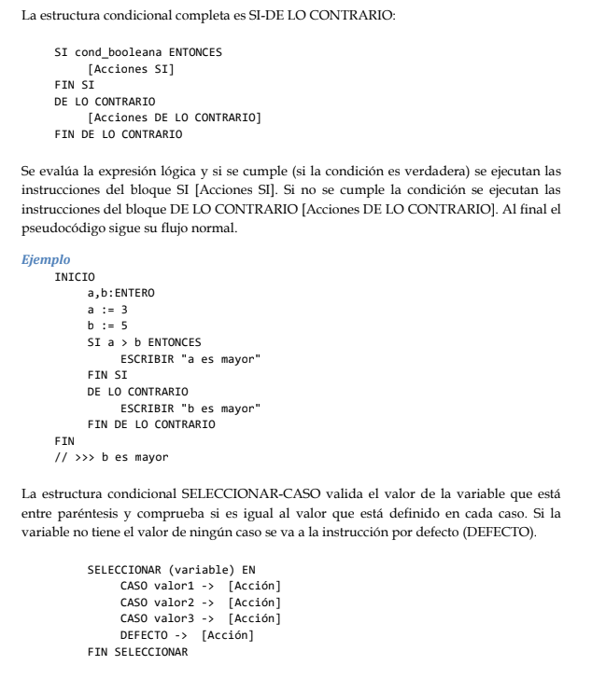

1. Después el profesor nos enseñó algunos ejemplos de los tipos de estructuras que mencionó anteriormente.
2. Y por último vimos lo que son las funciones dentro de un pseudocódigo.

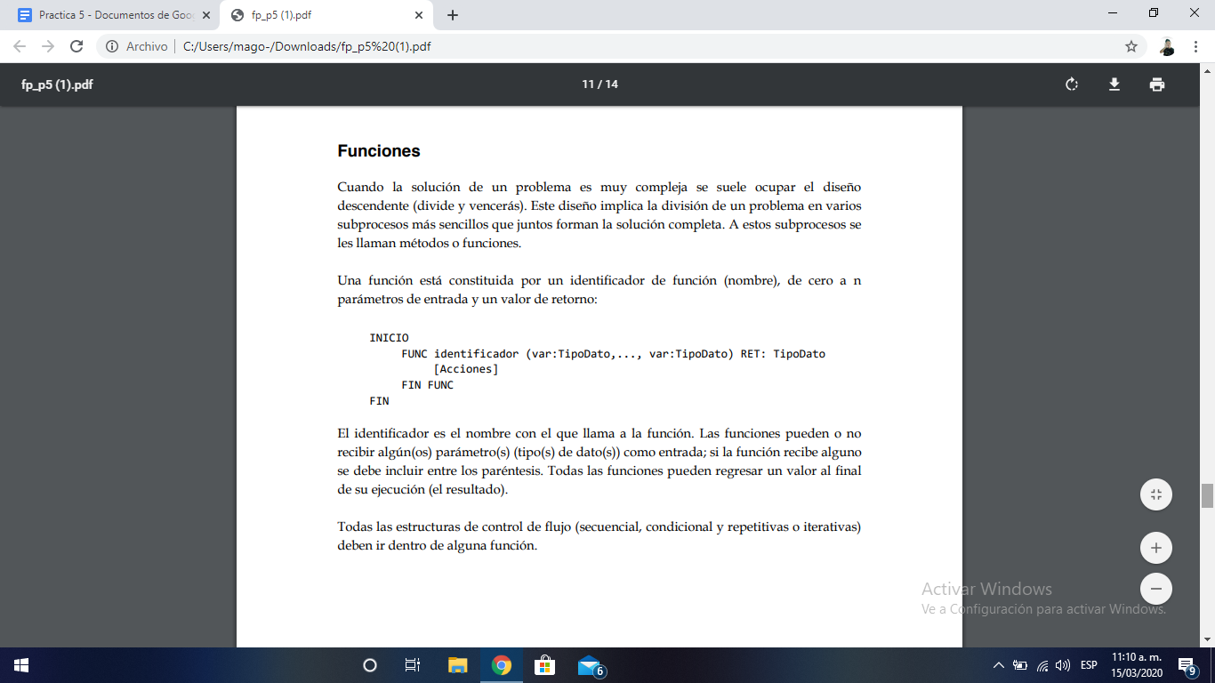

**Conclusiones:**

Me pareció una práctica muy buena y muy bien explicada, sumándole la explicación del profesor que hizo que comprendiera mejor los pseudocódigos. Ya que era algo que me costaba mucho trabajo realizar, sobretodo por la sintaxis que no recordaba como era.

Considero que en la guía le falta un poco más de explicación sobre las funciones, pues ese fue el único tema con el que tengo un poco más de dudas.

En general fue una práctica muy completa para reforzar los temas vistos en clase.